

บันทึกข้อความ
ส่วนราชการ สภ.ท่าพล อ.เมือง จว.เพชรบูรณ์ โทร. ๐๕๖-564-153

ที่ ตช 0021(พช).012/- วันที่ 2 เมษายน ๒๕๖9
เรื่อง รายงานผลการใช้จ่ายงบประมาณรอบ 6 เดือนของปีงบประมา พ.ศ. 2569
เรียน ผกก.สภ.ท่าพล
ตามที่สำนักงานคณะกรรมการป้องกันและปราบปรามการทุจริตแห่งชาติ (สำนักงาน ป.ป.ช.) ได้
ดำเนินโครงการประเมินคุณธรรมและความโปร่งใสในการดำเนินงานของหน่วยงานภาครัฐ (Integrity and Transparency Assessment: ITA) ซึ่งเป็นการประเมินเพื่อวัดระดับคุณธรรมและความโปร่งใสในการดำเนินงานของหน่วยงาน โดยกำหนดให้หน่วยงานมีการรายงานผลการใช้จ่ายงบประมาณประจำปีรอบ 6 เดือนแรก หรือ 2 ไตรมาสของปีงบประมาณ พ.ศ. 2569 (ตุลาคม 2568 - มีนาคม 2569) นั้น
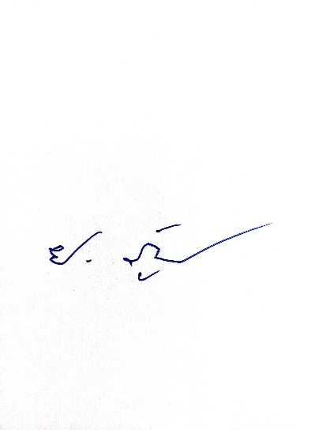
ฝ่ายอำนวยการ สภ.ท่าพล ได้จัดทำข้อมูล รายงานผลการใช้จ่ายงบประมาณประจำปี รอบ 6เดือนแรก ประจำปีงบประมาณ พ ศ 2568 ตามโครงการประเมินคุณธรรมและความโปร่งใสในการดำเนินงานของหน่วยงานภาครัฐ (Integrity and Transparency Assessment: ITA) ของสำนักงานคณะกรรมการป้องกันและปราบปรามการทุจริตแห่งชาติเรียบร้อยแล้ว รายละเอียดตามเอกสารแนบ
จึงเรียนมาเพื่อโปรดทราบ

พ.ต.ท.
(โยธิน ภู่แสง)
สว.อก.สภ.ท่าพล

- ทราบ
- ดำเนินการเผยแพร่ข้อมูล ผลการใช้จ่ายงบประมาณประจำปี พ ศ 2569 เพื่อให้ทราบโดยทั่วกัน
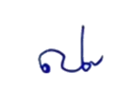
พ.ต.อ.
(ณัฐพล สิงห์เรือง)
ผกก.สภ.ท่าพล

